Differentialregning - monotonisætningen

Opgave 1: Givet en funktion $f(x)$ med følgende monotonilinje (også kaldet fortegnslinje):
$$x:$$ |  | $$-2$$ |  | $$2$$ |  | $$5$$
$$f^{'}\left(x\right):$$ | $$+$$ | $$0$$ | $$-$$ | $$0$$ | $$-$$ | $$0$$ | $$+$$

- Angiv monotoniforhold og eventuelle ekstremumssteder for $f(x)$

Opgave 2: Givet en funktion $f(x)$, hvor det oplyses at $f^{'}\left(x\right)=x^{2}$.
- Angiv monotoniforhold og eventuelle ekstrema for $f(x)$

Opgave 3: Der er givet to grafer $A$ og $B$ hvor den ene er graf for $f(x)$ og den anden er graf for $f'(x)$.
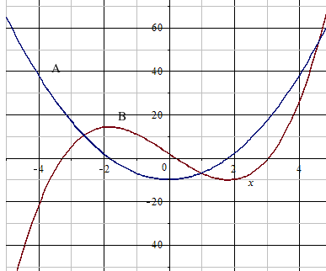

- Argumenter for, hvilken graf der hører til hvilken funktion.

Opgave 4: På figur 1 ses graferne for to funktioner $g(x)$ og $h(x)$. På figur 2 ses grafen for $f(x)$.
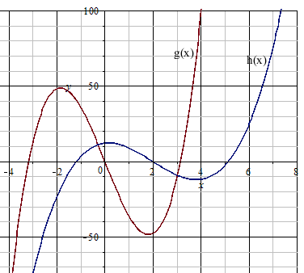  Figur 1 | 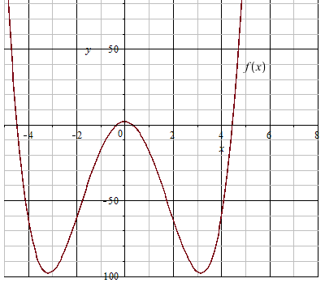  Figur 2

- En af de to funktioner $g(x)$ og $h(x)$ er den afledte af $f(x)$. Hvilken? Og hvorfor?

Opgave 5: Lav en funktionsundersøgelse, hvor du bestemmer definitionsmængde, monotoniforhold og ekstrema for følgende funktion:
$f\left(x\right)=x^{3}-6x^{2}+9x+2$, $-2<x<4$

Opgave 6 | Givet en funktion $f\left(x\right)$, der opfylder følgende:  Funktionen er defineret i $[-2, ∞[$  $f^{'}\left(x\right)>0$ i$]-2,1[$  $f^{'}\left(x\right)<0$ i $]1,∞[$  $f^{'}\left(x\right)=0$ for $x=1$  $f\left(-2\right)=3$ og $f\left(5\right)=1$  Tegn en mulig graf for $f(x)$ (Pæn figur, så man kan se det du ved omkring grafen) og gør rede for, hvorfor ligningen $f\left(x\right)=2$ har præcis én løsning.

